1. **Пошаговый алгоритм**

Время: 111 мс.

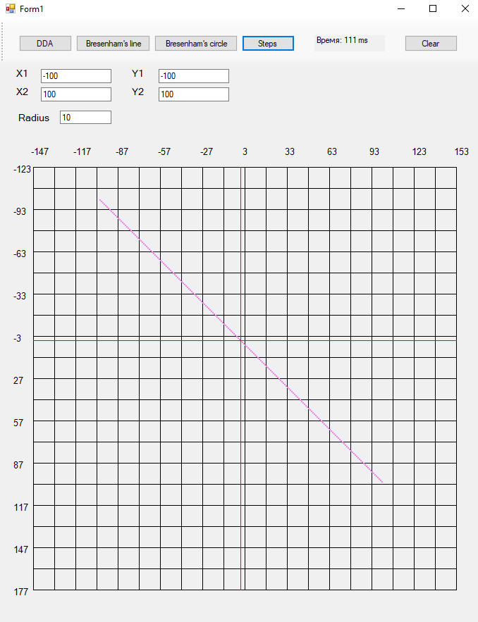

1. **Алгоритм ЦДА**

Время: 109 мс.

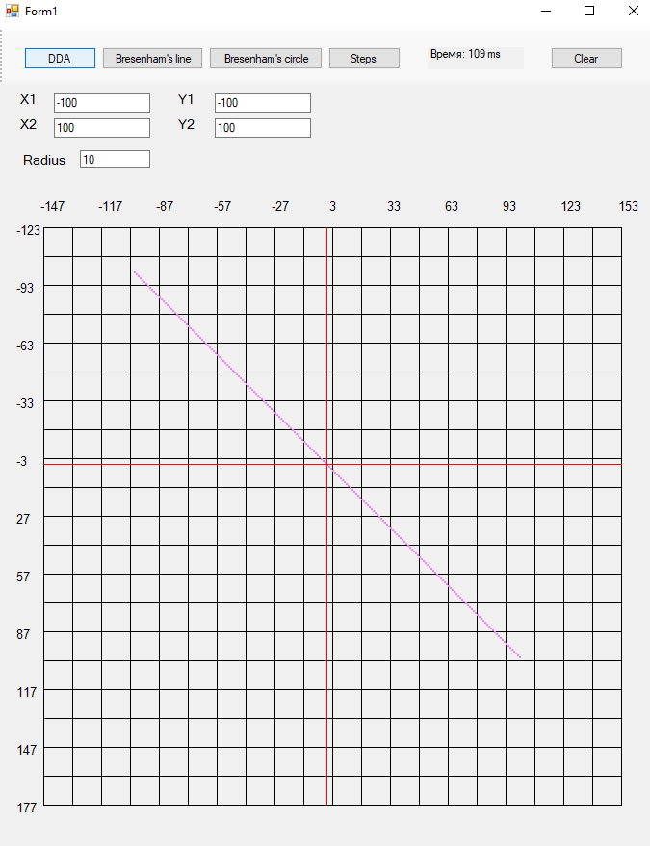

1. **Алгоритм Брезенхема**

Время: 105 мс.

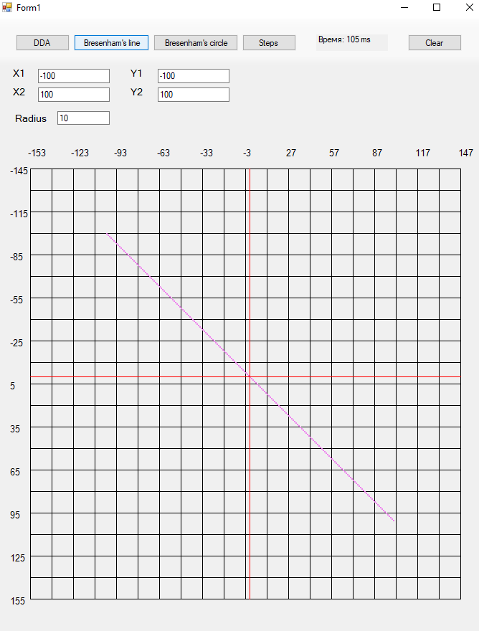

1. **Алгоритм Брезенхема для окружности**

Время: 25 мс.

